PESCARIA
Il mercato del pesce di Rialto
2–5 giocatori · da 12 anni · 60–70 minuti
Autore: Daniele Sartori · sartori.daniele@gmail.com · Tel. ____________

Scopo del gioco
Siete pescivendoli al mercato di Rialto. Per quattro giornate comprate pesce all’asta e servite i clienti. Ogni cliente servito paga in Ducati e diventa una miglioria permanente del vostro banco. Alla fine della quarta giornata vince chi ha più Ducati.

Materiali
- 1 plancia del mercato: giornate, fasi, 5 lotti di pesce, area delle offerte
- 5 plance giocatore: Banco, Cesta e 4 spazi per le migliorie
- 100 carte Cliente
- 100 pesci e 1 sacchetto: 10 Polpi, 18 Gamberi, 17 Molluschi, 27 Branzini, 28 Sardine
- 80 monete (Ducati): 20 da 1, 20 da 3, 20 da 5, 20 da 10
- 1 segnalino Capitano, 1 segnalino Giornata, 1 segnalino Fase, 5 segnalini Favorito

La carta Cliente
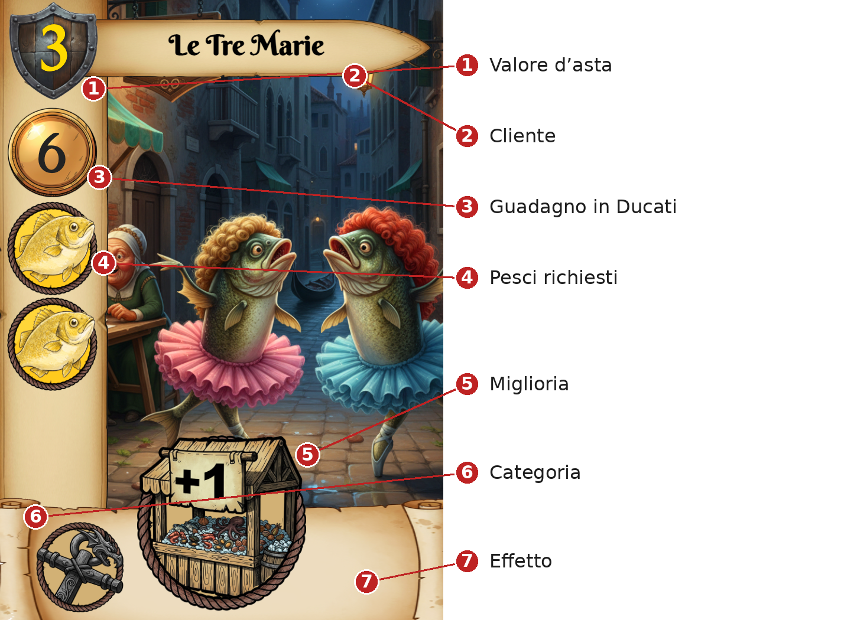
Ogni carta si usa in uno solo di questi modi:
- in asta, per il suo valore d’asta (1);
- come contratto: consegni i pesci richiesti (4) e incassi il guadagno (3);
- come miglioria: il contratto completato si installa sotto la tua plancia, nello spazio della sua categoria (6), e il suo effetto (5, 7) vale fino alla fine della partita.

Preparazione
- Ogni giocatore prende una plancia e 12 Ducati. Banco (massimo 6 pesci) e Cesta (massimo 3) partono vuoti.
- Metti tutti i pesci nel sacchetto.
- Mescola le carte Cliente e forma il mazzo coperto. Quando il mazzo finisce, mescola gli scarti e formane uno nuovo.
- Chi ha mangiato pesce più di recente prende il segnalino Capitano.

Svolgimento
La partita dura 4 giornate. Ogni giornata ha 4 fasi.

Fase 1 – Pesca del mattino
- Rifornimento. Il Capitano pesca dal sacchetto 6 pesci per giocatore e li mette nei lotti della plancia, divisi per tipo.
- Amici. Chi ha carte Amici installate pesca i propri pesci (vedi Migliorie).
- Draft. Ognuno pesca 5 carte, ne tiene 1 coperta e passa le altre a sinistra. Si ripete finché ognuno ha 5 carte.

Fase 2 – Aste
Si fa un’asta per ogni lotto, in quest’ordine: Polpi, Gamberi, Molluschi, Branzini, Sardine. Un lotto vuoto si salta.
Offerta. A partire dal Capitano, in senso orario, ognuno decide se partecipare. Chi partecipa mette una carta coperta nell’area delle offerte e, se vuole, dei Ducati sotto la carta. Chi non partecipa non gioca nulla.
Rivelazione. Si scoprono le offerte. Valore dell’offerta = valore d’asta della carta + Ducati + eventuale Esperienza. Vince il valore più alto; in caso di parità vince chi viene prima nel turno, partendo dal Capitano. Il vincitore paga i Ducati offerti alla banca e diventa Capitano; gli altri riprendono i propri.
Acquisto. Il vincitore compra dal lotto quanti pesci vuole a 1 Ducato l’uno. Poi gli altri partecipanti, dall’offerta più alta alla più bassa, comprano a 2 Ducati l’uno. Chi non ha partecipato non compra. Nessuno può superare la capienza del proprio Banco. Il pesce rimasto torna nel sacchetto; tutte le carte giocate vanno negli scarti.
Esempio. Asta dei Gamberi, 4 nel lotto. Anna è Capitano e offre una carta da 5 più 2 Ducati (7). Bruno offre una carta da 7 (7). Carla offre una carta da 3 (3). Anna e Bruno sono pari: vince Anna, che viene prima nel turno. Paga 2 Ducati e compra 2 Gamberi a 1 Ducato. Poi Bruno compra 1 Gambero a 2 Ducati e Carla l’ultimo a 2 Ducati.

Fase 3 – Mercato
Tutti giocano contemporaneamente.
- Contratti. Scegli dalla mano le carte da completare e consegna i pesci richiesti, presi dal Banco e dalla Cesta. I pesci consegnati tornano nel sacchetto. Tieni le carte completate davanti a te.
- Cesta. Dei pesci che ti restano, tienine al massimo 3 nella Cesta: potrai usarli nelle giornate seguenti. Gli altri tornano nel sacchetto.
- Scarto. Scarta le carte rimaste in mano.

Fase 4 – Fine giornata
- Incasso. Per ogni contratto completato oggi incassi il guadagno stampato, più 1 Ducato per ogni miglioria che avevi già installato.
- Rendite. Le carte Mercante installate rendono i loro Ducati.
- Installazione. Infila i contratti di oggi sotto la plancia, nello spazio della loro categoria. Saranno attivi dalla giornata seguente.
Incasso e rendite contano solo le migliorie installate nelle giornate precedenti.

Le migliorie
La categoria di una carta indica la fase in cui agisce la sua miglioria.
 | Categoria | Agisce nella
 | Ancora | Fase 1 – Pesca del mattino
 | Asta | Fase 2 – Aste
 | Mercato | Fase 3 – Mercato
 | Bilancia | Fase 4 – Fine giornata

Le migliorie sono cumulabili: più copie della stessa carta sommano il loro effetto, salvo dove indicato.
 | Miglioria | Categoria | Effetto
 | Banco più grande | Ancora | Il Banco contiene 1 pesce in più.
 | Amici | Ancora | Ogni mattina, dopo il rifornimento del mercato, peschi 1 pesce a caso dal sacchetto e lo metti nel Banco. Se il Banco è pieno, non peschi.
 | Esperienza | Asta | Una volta per giornata, +1 al valore di una tua offerta. Quando fai l’offerta, ruota la carta; se perdi l’asta, raddrizzala. Le carte ruotate si raddrizzano la mattina seguente.
 | Fortuna | Asta | Quando partecipi a un’asta e la perdi, peschi 1 carta. Con 2 copie peschi 2 carte e ne tieni 1; con 3 o più copie ne peschi 3 e ne tieni 1. Le carte non tenute vanno negli scarti.
 | Sottobanco | Mercato | Una volta per giornata, in un contratto puoi sostituire 1 pesce richiesto con 2 pesci uguali di un altro tipo.
 | La Congrega | Mercato | Quando installi la prima, scegli un tipo di pesce e segnalo con il segnalino Favorito. Ogni contratto che richiede quel pesce rende +2 Ducati, +1 per ogni altra carta La Congrega.
 | Mercante (Ancora) | Bilancia | A fine giornata, +2 Ducati per ogni carta Ancora installata.
 | Mercante (Asta) | Bilancia | A fine giornata, +2 Ducati per ogni carta Asta installata.
 | Mercante (Mercato) | Bilancia | A fine giornata, +2 Ducati per ogni carta Mercato installata.
 | Mercante (Bilancia) | Bilancia | A fine giornata, +2 Ducati per ogni altra carta Bilancia installata.

Fine della partita
Dopo la Fase 4 della quarta giornata vince chi ha più Ducati. In caso di parità vince chi ha più migliorie installate; se la parità resta, la vittoria è condivisa.

